РЕСПУБЛИКА ТАТАРСТАН  БУИНСКИЙ МУНИЦИПАЛЬНЫЙ РАЙОН  СОВЕТ ЧЕРКИ-КИЛЬДУРАЗСКОГО  СЕЛЬСКОГО ПОСЕЛЕНИЯ | 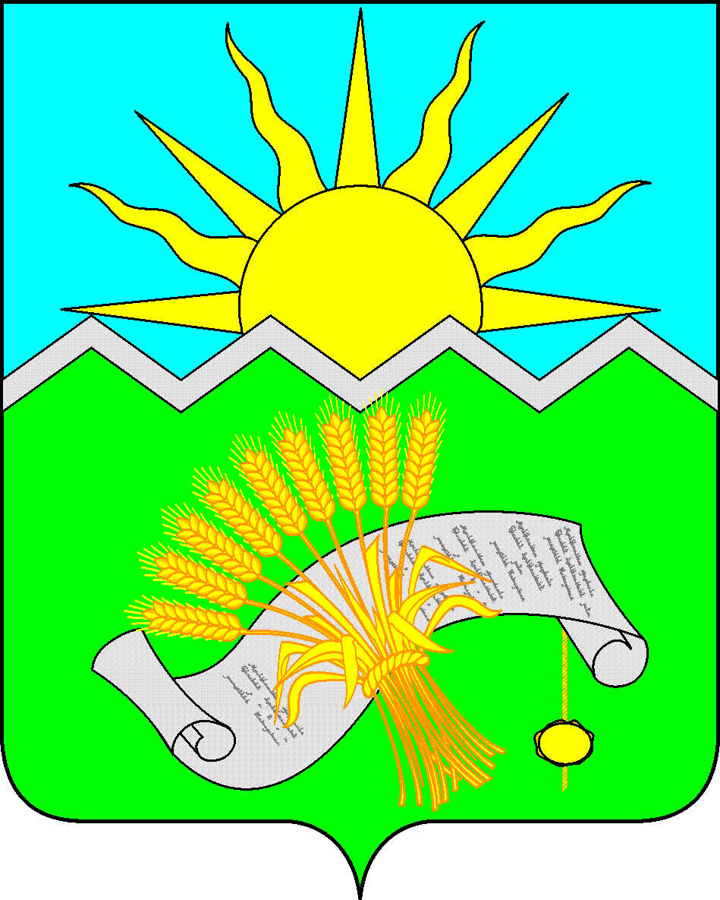 |  | ТАТАРСТАН РЕСПУБЛИКАСЫ  БУА МУНИЦИПАЛЬ РАЙОНЫ  ЧЕРКИ-КИЛДУРАЗ АВЫЛЫ ЖИРЛЕГЕ  СОВЕТЫ
РЕШЕНИЕ  с. Черки-Кильдуразы  01.07.2016 года |  | КАРАР  №16-1

«О внесении изменений и дополнений
в Устав муниципального образования
Черки-Кильдуразское сельское поселение
Буинского муниципального района
Республики Татарстан»

В целях приведения Устава муниципального образования Черки-Кильдуразское сельское поселение Буинского муниципального района Республики Татарстан, принятого Решением Черки-Кильдуразского сельского Совета Буинского муниципального района Республики Татарстан от 01 июля 2015 года № 1-66, в соответствии с действующим законодательством, руководствуясь ст. 44 Федерального закона от 6 октября 2003 года № 131-ФЗ «Об общих принципах организации местного самоуправления в Российской Федерации», Уставом муниципального образования Черки-Кильдуразское сельское поселение Буинского муниципального района Республики Татарстан, Положением о проведении публичных слушаний в Черки-Кильдуразском сельском поселении Буинского муниципального района Республики Татарстан, утвержденным Решением Черки-Кильдуразского сельского Совета от «21» мая 2007 г. № 5-17, Совет Черки-Кильдуразского сельского поселения Буинского муниципального района Республики Татарстан,

РЕШИЛ:

I. Внести в Устав муниципального образования Черки-Кильдуразское сельское поселение Буинского муниципального района Республики Татарстан следующие изменения и дополнения:

1. В статье 1:
изменить и изложить в следующей редакции:
«1. Муниципальное образование Черки-Кильдуразское сельское поселение Буинского муниципального района Республики Татарстан наделено статусом сельского поселения.
2. Официальное наименование муниципального образования - муниципальное образование Черки-Кильдуразское сельское поселение Буинского муниципального района Республики Татарстан (далее по тексту – поселение).
3. Муниципальное образование Черки-Кильдуразское сельское поселение Буинского муниципального района Республики Татарстан входит в состав Буинского муниципального района Республики Татарстан.»;

2. В статье 5:
подпункт 7 пункта 1 изменить и изложить в следующей редакции:
«7) обеспечение условий для развития на территории поселения физической культуры, школьного спорта и массового спорта, организация проведения официальных физкультурно-оздоровительных и спортивных мероприятий поселения;»;
добавить пункт 16 и изложить его в следующей редакции:
«16) создание условий для массового отдыха жителей поселения и организация обустройства мест массового отдыха населения, включая обеспечение свободного доступа граждан к водным объектам общего пользования и их береговым полосам.»;

3. В статье 6:
добавить пункт 14 и изложить его в следующей редакции:
«14) осуществление мероприятий в сфере профилактики правонарушений, предусмотренных Федеральным законом "Об основах системы профилактики правонарушений в Российской Федерации".»;

4. В статье 19:
подпункт 4 пункта 3 изменить и изложить в следующей редакции:
«4) вопросы о преобразовании района, за исключением случаев, если в соответствии со статьей 13 настоящего Федерального закона от 6 октября 2003 года № 131-ФЗ «Об общих принципах организации местного самоуправления в Российской Федерации» для преобразования района требуется получение согласия населения муниципального образования, выраженного путем голосования либо на сходах граждан.»;

5. В статье 28:
пункт 5 изменить и изложить в следующей редакции:
«5. Совет поселения имеет печать с изображением герба Буинского муниципального района Республики Татарстан для исполнения переданных государственных полномочий, бланки со своим наименованием.»;

6. В статье 30:
пункт 3 изменить и изложить в следующей редакции:
«3. Депутат, член выборного органа местного самоуправления, выборное должностное лицо местного самоуправления, иное лицо, замещающее муниципальную должность, должны соблюдать ограничения, запреты, исполнять обязанности, которые установлены Федеральным законом от 25 декабря 2008 года № 273-ФЗ "О противодействии коррупции" и другими федеральными законами. Полномочия депутата, члена выборного органа местного самоуправления, выборного должностного лица местного самоуправления, иного лица, замещающего муниципальную должность, прекращаются досрочно в случае несоблюдения ограничений, запретов, неисполнения обязанностей, установленных Федеральным законом от 25 декабря 2008 года № 273-ФЗ "О противодействии коррупции", Федеральным законом от 3 декабря 2012 года № 230-ФЗ "О контроле за соответствием расходов лиц, замещающих государственные должности, и иных лиц их доходам", Федеральным законом от 7 мая 2013 года № 79-ФЗ "О запрете отдельным категориям лиц открывать и иметь счета (вклады), хранить наличные денежные средства и ценности в иностранных банках, расположенных за пределами территории Российской Федерации, владеть и (или) пользоваться иностранными финансовыми инструментами".»;
пункт 6 изменить и изложить в следующей редакции:
6. Депутат, член выборного органа местного самоуправления, выборное должностное лицо местного самоуправления, иное лицо, замещающее муниципальную должность, должны соблюдать ограничения, запреты, исполнять обязанности, которые установлены Федеральным законом от 25 декабря 2008 года N 273-ФЗ "О противодействии коррупции" и другими федеральными законами. Полномочия депутата, члена выборного органа местного самоуправления, выборного должностного лица местного самоуправления, иного лица, замещающего муниципальную должность, прекращаются досрочно в случае несоблюдения ограничений, запретов, неисполнения обязанностей, установленных Федеральным законом от 25 декабря 2008 года N 273-ФЗ "О противодействии коррупции", Федеральным законом от 3 декабря 2012 года N 230-ФЗ "О контроле за соответствием расходов лиц, замещающих государственные должности, и иных лиц их доходам", Федеральным законом от 7 мая 2013 года N 79-ФЗ "О запрете отдельным категориям лиц открывать и иметь счета (вклады), хранить наличные денежные средства и ценности в иностранных банках, расположенных за пределами территории Российской Федерации, владеть и (или) пользоваться иностранными финансовыми инструментами".»;
добавить пункт 7 и изложить в следующей редакции:
«7. Осуществляющие свои полномочия на постоянной основе депутат, член выборного органа местного самоуправления, выборное должностное лицо местного самоуправления не вправе:
1) заниматься предпринимательской деятельностью лично или через доверенных лиц, а также участвовать в управлении хозяйствующим субъектом (за исключением жилищного, жилищно-строительного, гаражного кооперативов, садоводческого, огороднического, дачного потребительских кооперативов, товарищества собственников недвижимости и профсоюза, зарегистрированного в установленном порядке, совета муниципальных образований Республики Татарстан, иных объединений муниципальных образований), если иное не предусмотрено федеральными законами или если в порядке, установленном муниципальным правовым актом в соответствии с федеральными законами и законами Республики Татарстан, ему не поручено участвовать в управлении этой организацией;
2) заниматься иной оплачиваемой деятельностью, за исключением преподавательской, научной и иной творческой деятельности. При этом преподавательская, научная и иная творческая деятельность не может финансироваться исключительно за счет средств иностранных государств, международных и иностранных организаций, иностранных граждан и лиц без гражданства, если иное не предусмотрено международным договором Российской Федерации или законодательством Российской Федерации;
3) входить в состав органов управления, попечительских или наблюдательных советов, иных органов иностранных некоммерческих неправительственных организаций и действующих на территории Российской Федерации их структурных подразделений, если иное не предусмотрено международным договором Российской Федерации или законодательством Российской Федерации.»;
добавить пункт 8 и изложить в следующей редакции:
«8. Депутат, член выборного органа местного самоуправления, выборное должностное лицо местного самоуправления, осуществляющие полномочия на постоянной основе, не могут участвовать в качестве защитника или представителя (кроме случаев законного представительства) по гражданскому, административному или уголовному делу либо делу об административном правонарушении.»;

7. В статье 40:
добавить п. 1.1. и изложить его в следующей редакции:
«1.1. Полномочия депутата, члена выборного органа местного самоуправления, выборного должностного лица местного самоуправления, иного лица, замещающего муниципальную должность, прекращаются досрочно в случае несоблюдения ограничений, установленных Федеральным законом от 6 октября 2003 года «Об общих принципах организации местного самоуправления в Российской Федерации».»;

8. В статье 41:
пункт 2 изменить и изложить его в следующей редакции:
«2. Глава поселения избирается Советом поселения и является его председателем с правом решающего голоса.»;

9. В статье 43:
добавить пункт 6 и изложить его в следующей редакции:
«6. Глава поселения не может участвовать в качестве защитника или представителя (кроме случаев законного представительства) по гражданскому, административному или уголовному делу либо делу об административном правонарушении.»;

10. В статье 46:
добавить пункт 4 изменить и изложить его в следующей редакции:
«4. В случае, если избранный Советом поселения Глава поселения, полномочия которого прекращены досрочно на основании решения Совета поселения об удалении его в отставку, обжалует в судебном порядке указанное решение, Совет поселения не вправе принимать решение об избрании Главы поселения до вступления решения суда в законную силу.»;

11. В статье 47:
пункт 4 изменить и изложить его в следующей редакции:
«4. Исполнительный комитет поселения имеет печать, бланки с изображением герба Буинского муниципального района Республики Татарстан и со своим наименованием, а также круглую печать с изображением герба Российской Федерации для осуществления переданных ему полномочий на государственную регистрацию актов гражданского состояния и совершения нотариальных действий.»;

12. В статье 49:
абзац 2 пункта 4) изменить и изложить в следующей редакции:
«- обеспечивает условия для развития на территории поселения физической культуры, школьного спорта и массового спорта, организацию проведения официальных физкультурно-оздоровительных и спортивных мероприятий поселения;»;

13. В статье 57:
добавить пункт 2 и изложить его в следующей редакции:
«2. Главе поселения, заместителю Главы поселения и депутатам Совета поселения, работающим на постоянной основе, предоставляется ежегодный основной оплачиваемый отпуск продолжительностью 35 календарных дней.»;

14. В статье 58:
изменить и изложить в следующей редакции:
«1. Депутату Совета поселения, работающему на не освобожденной основе, за время участия в заседаниях Совета поселения и его органов, выполнения поручений Совета поселения может выплачиваться денежная компенсация и иные выплаты, предусмотренные действующим законодательством.
2. Заместителю главы поселения, осуществляющему свои полномочия на неосвобожденной основе, при исполнении обязанностей Главы поселения в случаях, предусмотренных настоящим Уставом, выплачивается вознаграждение в размере 90% ежемесячного денежного вознаграждения Главы поселения.
3. Членам ревизионной комиссии поселения и избирательной комиссии поселения за время участия в работе этих органов может выплачиваться денежная компенсация в соответствии с законодательством, решениями Совета поселения.»;

15. В статье 67:
пункт 1 изменить и изложить в следующей редакции:
«1. Органы и должностные лица местного самоуправления поселения во исполнение возложенных на них полномочий издают следующие муниципальные правовые акты:
1) Совет поселения - решения Совета поселения;
2) Глава поселения - постановления и распоряжения Главы поселения;
3) Исполнительный комитет поселения – постановления и распоряжения.»;

16. В статье 79:
пункт 2 изменить и изложить в следующей редакции:
«2. Проект бюджета поселения, решение Совета поселения об утверждении бюджета поселения, годовой отчет о его исполнении, ежеквартальные сведения о ходе исполнения бюджета поселения и о численности муниципальных служащих органов местного самоуправления, работников муниципальных учреждений с указанием фактических расходов на оплату их труда подлежат официальному опубликованию (обнародованию).».

III. Одобрить новую редакцию измененных положений Устава муниципального образования Черки-Кильдуразское сельское поселение Буинского муниципального района Республики Татарстан, принятого Решением Совета Черки-Кильдуразского сельского поселения Буинского муниципального района Республики Татарстан № 2-69 от 01.07.2015 года.

IV. Главе муниципального образования Черки-Кильдуразское сельское поселение Буинского муниципального района Республики Татарстан в порядке, установленном Федеральным законом от 21.07.2005 года № 97-ФЗ «О государственной регистрации уставов муниципальных образований», представить настоящее решение на государственную регистрацию.

V. Настоящее решение вступает в силу со дня его официального опубликования на Официальном портале правовой информации Республики Татарстан в информационно-коммуникационной сети интернет, осуществленного после его государственной регистрации.

VI. Контроль за исполнением настоящего решения оставляю за собой.

Глава Черки-Кильдуразского сельского поселения
Буинского муниципального района РТ,
председатель Совета
Черки-Кильдуразского сельского поселения
Буинского муниципального района РТ М.В. Залялтдинов

